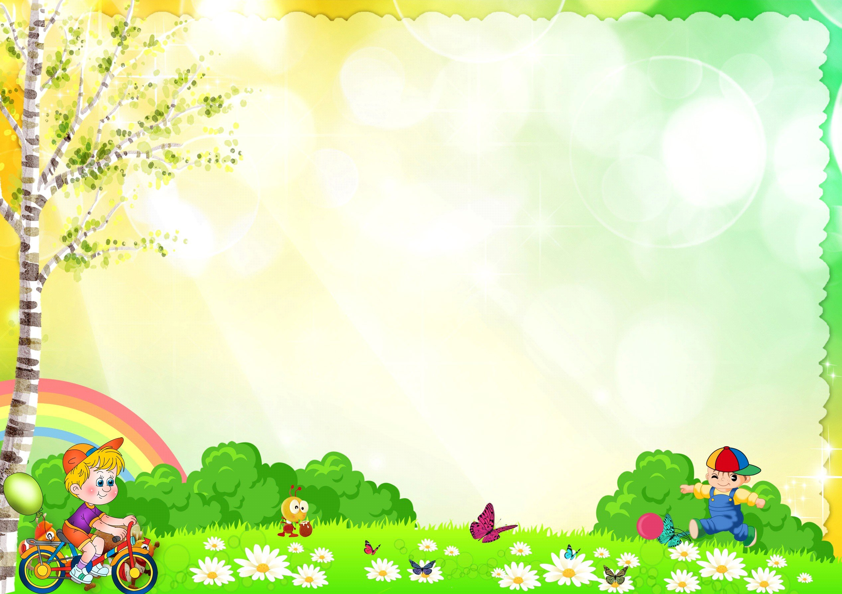

Консультация для родителей
«Игра как средство общения детей
младшего дошкольного возраста»

Игра занимает важное место в жизни ребенка. Успешная игровая деятельность является для детей необходимой для развития психических процессов и функций, а также для овладения социальным опытом.
«Давайте поиграем!» Нет в мире человека, который бы не произносил эту фразу хотя бы несколько раз в жизни. И нет человека, который десятки раз не приобщался бы к игре. Человек играл даже тогда, когда не знал, что это игра. На сегодняшний день игра окончательно и бесповоротно доказывает свою значимость как ценностный вид деятельности. Для чего играют люди? Для того, чтобы овладеть опытом предыдущих поколений, для того, чтобы приобрести умения и навыки, для того, чтобы подготовиться к выполнению своих профессиональных обязанностей, для того, чтобы дать себе отдохнуть и вдохнуть полной грудью радость жизни.
В игре дети должны отражать получаемые им при ознакомлении с окружающим знания и представления. Игра должна носить коллективный характер, необходимо каждого ребенка включать в игру. Он должен не только подчиняться коллективной игре, но и хотеть играть в то, во что хочет играть вся группа. Главным условием полноценной игры является эмоциональное состояние ребенка, его умение наблюдать, видеть достоинства товарищей, веселиться, прощать и любить. Игре нужен сюжет, тема, особенно важно это у старших дошкольников. В игре ребенок воспроизводит быт и труд взрослых, разные события в жизни семьи, отношения между людьми. Играя, он учится подчинять свои желания определенным требованиям - это важнейшая предпосылка воспитания воли. Игра- источник развития моральных качеств личности. Современные условия жизни таковы, что часто дети могут играть только в детском саду, дома на игру не остается времени - родители поставлены в жесткие условия. Они стараются дать детям как можно больше знаний, помочь получить достойное образование. Попытаться перенести игровую деятельность в семью, организовать единое игровое пространство - важная задача педагога. Нельзя изменить ребенка: он хочет играть с другими детьми и радоваться этому. Ему важно, чтобы с ним играли, дали возможность поиграть с товарищами, помогли в игре приобрести новых друзей и испытать очень важное чувство- чувство коллективизма. Важным моментом, определяющим успешность «втягивания» детей в мир игры, является поведение взрослого во время игры. Воспитатель чаще всего выступает в роли «учителя» - требует, задает, оценивает. В совместной игре позиция меняется на «игрового партнера», с которым ребенок чувствует себя на равных, не будет давления со стороны педагога. Можно сделать вывод, что воспитатель должен играть с детьми для того, чтобы они овладели игровыми умениями. Комфортная жизнь ребенка в условиях детского сада зависит еще и от того, сумеет ли он развернуть совместную игру со сверстниками. Дети должны обговаривать свои действия, момент принятия той или иной роли, обговаривать события.
Итак, для того, чтобы дети стали сотрудничать в игре нужно начиная с раннего возраста при формировании игровых действий одновременно ориентировать ребенка как на осуществление игрового действия, так и на пояснения его смысла. Игра относится к косвенному методу воздействия: ребенок не ощущает себя объектом воздействия взрослого, он является полноправным субъектом деятельности.
Игра – первая деятельность, которой принадлежит особенно значительная роль в развитии личности, в формировании свойств и обогащении его внутреннего содержания. В ранние, дошкольные годы жизни ребенка игра является тем видом деятельности, где формируется его личность. Войдя в игру, раз за разом закрепляются соответствующие действия: играя, ребенок все лучше овладевает ими. Игра становится для него своеобразной школой жизни. «Без игры нет и не может быть полноценного умственного развития. Игра - это огромное светлое окно, через которое весь духовный мир ребенка вливается живительный поток представлений и понятий. Игра - это искра, зажигающая огонек пытливости и любознательности». Василий Александрович Сухомлинский.
Общение – это средство ребенка заявить о себе. Общаясь со сверстниками, дошкольник получает опыт, который определяет его отношения с обществом во взрослой жизни. Детский коллектив – это маленькая школа, где учителя и ученики — сами дети.
Общение детей 3 лет
Особенности общения детей заключаются в непосредственной дружбе и безусловной симпатии. Трехлетки воспринимают ровесников, как общую массу — все для них друзья, партнеры по игре и шалостям. В это период нет места ревности к похвале и успеху другого ребенка.
Такое эмоциональное единство закладывает в психике малыша фундамент «чувства локтя» с другими людьми и причастности к коллективу. Чтобы игры приносили радость не только детям, но и взрослым, нужно организовывать такие забавы, в которых участвуют все ребята одновременно («Кошки и мыши», «День и ночь», «Гуси-лебеди»).
Общение дошкольников 4-5 лет
Начиная с 4-5 лет, сверстник становится осознанно желанным партнером по играм. Дети понимают, что играть с друзьями интереснее, чем с мамой или папой.
Появляется утрированный детский эгоизм, направленный на подчеркивание своего превосходства перед другими ребятами. Самые популярные формы общения ребенка со сверстниками выглядят, как хвастовство. Ровесники становятся неким эталоном, в сравнении с которым малыш видит себя и лучше, и достойнее, и красивее. Внимательные взрослые должны организовывать детей в ролевые игры, где у каждого дошкольника будет своя роль.
Игры содержат условия, способствующие полноценному развитию личности: единство познавательного и эмоционального начал, внешних и внутренних действий, коллективной и индивидуальной активности детей. Необходимо, чтобы каждая игра приносила ребенку новые эмоции, умения, расширяла опыт общения, развивала совместную и индивидуальную активность.
Классификация игр:
- сюжетно-ролевые,
- театрализованные,
- подвижные,
- дидактические.
Подвижные игры – сознательная, активная, эмоционально окрашенная деятельность ребенка, характеризующаяся точным и своевременным выполнением заданий, связанных с обязательными для всех играющих правилами.
Подвижные игры, прежде всего средство физического воспитания детей. Они дают возможность развивать и совершенствовать их движения, упражняется в беге, прыжках, лазанье, бросанье, ловле и т. д. Разнообразные движения требуют активной деятельности крупных и мелких мышц, способствуют лучшему обмену веществ, кровообращению, дыханию, т. е. повышению жизнедеятельности организма.
Большое влияние подвижные игры оказывают также и на нервно-психическое развитие ребёнка, формирование важных качеств личности. Они вызывают положительные эмоции, развивают тормозные процессы: в ходе игры детям приходится реагировать движением на одни сигналы и удерживаться от движения при других. В этих играх развивается воля, сообразительность, смелость, быстрота реакций и др. Совместны действия в играх сближают детей, доставляют им радость от преодоления трудностей и достижения успеха. Источником подвижных игр с правилами являются народные игры, для которых характерны яркость замысла, содержательность, простота и занимательность.
Содержание игры определяется движениями, которые входят в её состав. Игры подбираются с учётом возрастных особенностей детей, их возможностей выполнять те или иные движения, соблюдать игровые правила. Правила в подвижной игре выполняют организующую роль: ими определяется её ход, последовательность действий, взаимоотношения играющих, поведение каждого ребёнка. Правила обязывают подчинятся цели и смыслу игры; дети должны уметь ими пользоваться в разных условиях.
Дидактические игры — одно из средств воспитания и обучения детей дошкольного возраста. Дидактические игры — незаменимое средство обучения детей преодолению различных затруднений в умственной и нравственной их деятельности. Эти игры таят в себе большие возможности и воспитательного воздействия на детей дошкольного возраста.
Чем содержательнее игровое действие и правила дидактических игр, тем активнее действует ребенок. А это дает возможность воспитателю формировать взаимоотношения детей: умение действовать по очереди в соответствии с правилами игры, считаться с желаниями участников игры, помогать товарищам в затруднениях. В ходе игры есть возможность добиваться проявления инициативы каждым ребенком в достижении поставленной цели. Однако эти качества личности не воспитываются в ребенке сами по себе, их нужно постепенно, терпеливо формировать. Если детям любого возраста давать дидактическую игрушку, не раскрывая четко и ясно правил игры с ней, то игра протекает сумбурно и теряет свою воспитательную ценность.
В дидактических играх поведение ребенка, его действия, взаимоотношения с другими детьми регулируются правилами. Для того чтобы игра действительно служила воспитательным целям, дети должны хорошо знать правила и точно им следовать. Научить их этому должен воспитатель. Особенно это важно делать с самого раннего возраста, тогда постепенно дети приучаются действовать в соответствии с правилами и у них формируются умения и навыки поведения в дидактических играх.
Сюжетно- ролевые игры. Главным компонентом сюжетно-ролевой игры является сюжет, без него нет самой сюжетно-ролевой игры. Сюжет игры - это та сфера действительности, которая воспроизводится детьми. Сюжет представляет собой отражение ребенком определенных действий, событий, взаимоотношений из жизни и деятельности окружающих. При этом его игровые действия (крутить руль автомашины, готовить обед, учить рисовать учеников и т. д.) - одно из основных средств реализации сюжета.
Сюжеты игр разнообразны. Условно их делят на бытовые (игры в семью, детский сад, производственные, отражающие профессиональный труд людей (игры в больницу, магазин и т. д., общественные (игры в празднование Дня рождения города, в библиотеку, школу и т. д.). Самостоятельность детей в сюжетно-ролевой игре - одна из ее характерных черт. Дети сами выбирают тему игры, определяют линии ее развития, решают, как станут раскрывать роли, где развернут игру, и т. п. Каждый ребенок свободен в выборе средств воплощения образа. При этом нет ничего невозможного: можно, сев в кресло - «ракету», очутиться на Луне, при помощи палочки - «скальпеля» - сделать операцию. Такая свобода в реализации замысла игры и полет фантазии позволяют дошкольнику самостоятельно включаться в те сферы человеческой деятельности, которые в реальной жизни еще долго будут ему недоступны. Объединяясь в сюжетно-ролевой игре, дети по своей воле выбирают партнеров, сами устанавливают игровые правила, следят за их выполнением, регулируют взаимоотношения. Но самое главное - в игре ребенок воплощает свой взгляд, свое представление, свое отношение к тому событию, которое разыгрывает. На эту особенность игры указывал Константин Дмитриевич Ушинский: «…в игре же дитя - зреющий человек, пробует свои силы и самостоятельно распоряжается своими же созданиями».
Театрализованные игры - Самым популярным и увлекательным направлением в дошкольном воспитании является театрализованная деятельность. С точки зрения педагогической привлекательности можно говорить об универсальности, игровой природе и социальной направленности, а также о коррекционных возможностях театра.
Именно театрализованная деятельность позволяет решать многие педагогические задачи, касающиеся формирования выразительности речи ребенка, интеллектуального и художественно-эстетического воспитания. Участвуя в театрализованных играх, дети становятся участниками разных событий из жизни людей, животных, растений, что дает им возможность глубже познать окружающий мир. Одновременно театрализованная игра прививает ребенку устойчивый интерес к родной культуре, литературе, театру.
Огромно и воспитательное значение театрализованных игр. У детей формируется уважительное отношение друг к другу. Они познают радость, связанную с преодолением трудностей общения, неуверенности в себе. Увлеченность детей театрализованной игрой, их внутренний комфорт, раскованность, легкое общение взрослого и ребенка, почти сразу пропадающий комплекс «я не умею» - все это удивляет и привлекает. Таким образом, театрализованная игра способствует развитию творческих способностей и познавательной активности детей, нравственном развитию дошкольника, формированию познавательного воображения (проявляющемуся прежде всего в развитии логико-символической функции ребенка) и эффективного воображения (способствующего пониманию ребенком смыслов человеческих отношений, адекватному эмоциональному реагированию, формированию эмоционального контроля и таких высших социальных чувств, как эмпатия, сочувствие, сопереживание).
Антон Семенович Макаренко писал о роли воспитателя в них: «И я, как педагог, должен с ними немножко играть. Если я буду только приучать, требовать, настаивать - я буду посторонней силой, может быть полезной, но не близкой. Я должен обязательно немножко играть».
Объясните ребенку, что правила игры нужно выполнять.
• Отучите малыша командовать и навязывать другим свое мнение, капризы и истерики недопустимы.
• Объясните, как приятно быть добрым и щедрым (тем более что все игрушки потом вернутся к нему).
•Признавайте право ребенка на запрет: если у него есть веские основания не делиться игрушкой, или не дружить, или обижаться – пусть решает сам.
• Играйте с малышом с самого начала – тогда он сам сможет стать организатором интересных игр.
Вывод: Игровое общение обеспечивает саморазвитие личности. Сущность игры в ее процессе, игра вырабатывает механизмы саморазвития, ребенок в игре постигает жизненный смысл, приобщается к ценностям коллектива. Игра конкретна, ситуативна, неповторима. Роли в игре не назначаются, а выбираются самими играющими. Особое значение уделяют ролевым играм, в центре которых ставят личностный и межличностный подход, психологию отношений. Жизненная позиция никем и ничем не задается, а вырабатывается лично каждым субъектом.

